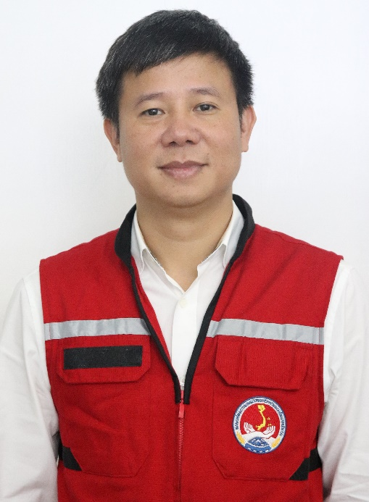
Lãnh đạo Ca trực
Phạm Đức Luận
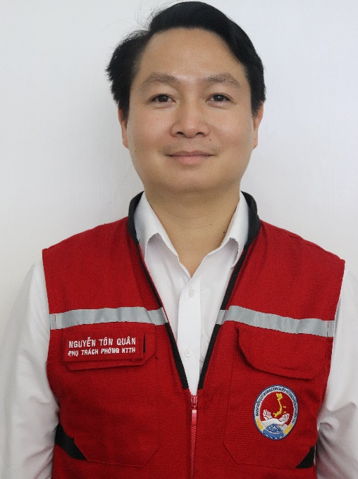 | 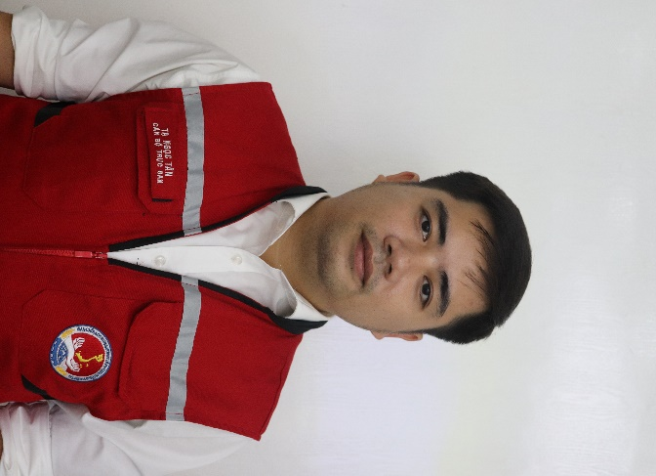 | 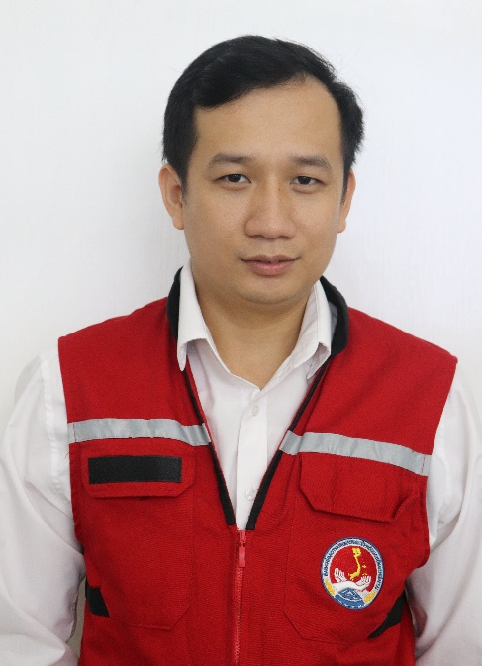 | 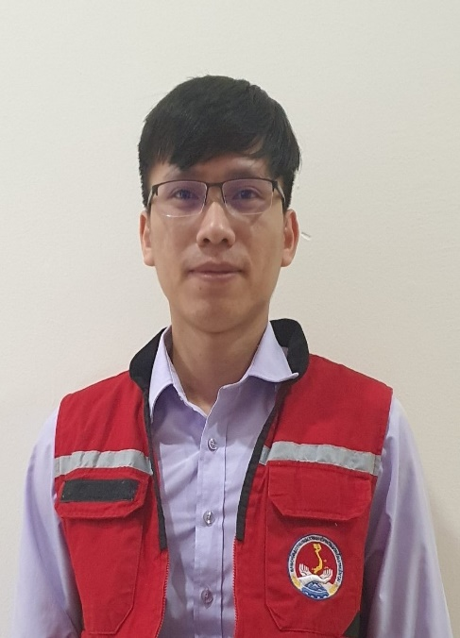
Trưởng ca trực  Nguyễn Tôn Quân | Cán bộ trực 1  Tạ Ngọc Tân | Cán bộ trực 2  Hồ Văn Linh | Cán bộ trực 3  Nguyễn Văn Tạo

